BỘ ĐỀ KIỂM TRA THEO CHƯƠNG  VẬT LÍ 12 – CHƯƠNG TRÌNH GDPT 2018  ——————— | ĐỀ KIỂM TRA ĐÁNH GIÁ NĂNG LỰC  Môn: VẬT LÍ – Lớp 12  Thời gian làm bài: 50 phút

ĐỀ KIỂM TRA CHƯƠNG III – ĐỀ SỐ 01 – HƯỚNG DẪN GIẢI CHI TIẾT
Chương III – Từ trường
Mã đề: C3-01 | Cấu trúc: 18 câu trắc nghiệm + 4 câu đúng/sai + 6 câu trả lời ngắn (28 câu, 40 lệnh hỏi)
CÁCH TÍNH ĐIỂM THEO QUY ĐỊNH HIỆN HÀNH
• Phần I: mỗi câu trả lời đúng được 0,25 điểm (18 câu → 4,5 điểm).
• Phần II: mỗi câu gồm 4 ý; đúng 1 ý được 0,10 điểm, đúng 2 ý được 0,25 điểm, đúng 3 ý được 0,50 điểm, đúng cả 4 ý được 1,00 điểm (4 câu → 4,0 điểm).
• Phần III: mỗi câu trả lời đúng được 0,25 điểm (6 câu → 1,5 điểm).
• Tổng điểm toàn bài: 10,0 điểm.

Cho biết: cảm ứng từ B đo bằng tesla (T), từ thông Φ đo bằng weber (Wb), suất điện động đo bằng vôn (V). Với dòng điện và điện áp xoay chiều, giá trị hiệu dụng liên hệ với giá trị cực đại bởi I = I₀/√2 và U = U₀/√2. Lấy π ≈ 3,14; √2 ≈ 1,414; tốc độ ánh sáng trong chân không c = 3·10⁸ m/s. Các máy biến áp trong đề đều được coi là lí tưởng.

BẢNG ĐÁP ÁN
Phần I – Trắc nghiệm nhiều phương án lựa chọn
Câu | 1 | 2 | 3 | 4 | 5 | 6 | 7 | 8 | 9
Đáp án | B | C | C | D | C | A | D | D | B

Câu | 10 | 11 | 12 | 13 | 14 | 15 | 16 | 17 | 18
Đáp án | C | B | A | A | B | D | A | D | C

Phần II – Trắc nghiệm đúng/sai (ghi theo thứ tự bốn ý a, b, c, d)
Câu | 1 | 2 | 3 | 4
Đáp án | ĐSĐS | ĐSSĐ | ĐĐSS | ĐSĐS

Phần III – Trả lời ngắn
Câu | 1 | 2 | 3 | 4 | 5 | 6
Đáp án | 0,6 | 10 | 1,2 | 1,0 | 0,30 | 0,10

PHẦN I – HƯỚNG DẪN GIẢI CHI TIẾT
Câu 1. Từ trường tồn tại ở xung quanh
Đáp án: B. nam châm và dòng điện.
Lời giải: Từ trường là dạng vật chất tồn tại xung quanh nam châm và xung quanh dòng điện (tổng quát hơn là xung quanh điện tích chuyển động). Điện tích đứng yên chỉ tạo ra điện trường chứ không tạo ra từ trường; khối lượng thì liên quan tới trường hấp dẫn.
Câu 2. Hình vẽ biểu diễn các đường sức từ của một nam châm thẳng. Ở phía ngoài nam châm, các đường sức từ
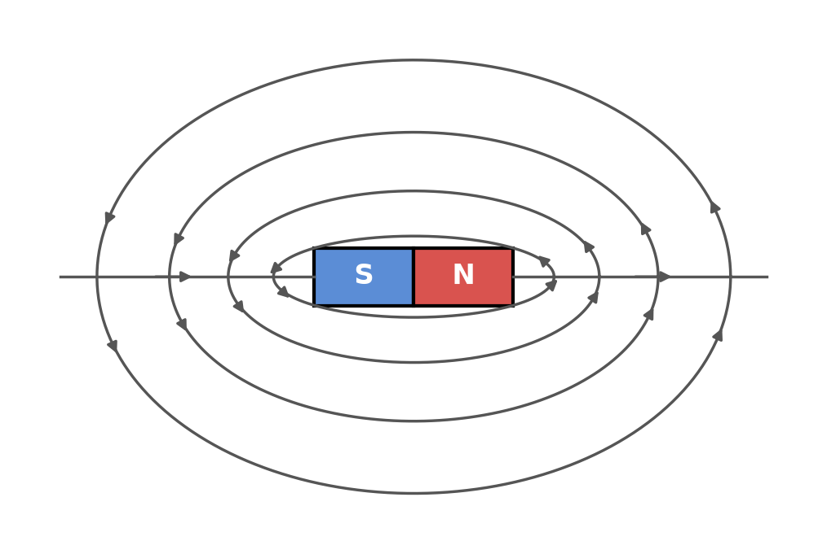
Đáp án: C. đi ra từ cực Bắc và đi vào cực Nam.
Lời giải: Quy ước: bên ngoài nam châm, đường sức từ đi ra khỏi cực Bắc (N) và đi vào cực Nam (S); bên trong nam châm chúng đi từ cực Nam sang cực Bắc, khép kín đường sức. Trên hình, các mũi tên đúng theo quy ước đó.
Câu 3. Trong hệ SI, đơn vị của cảm ứng từ là
Đáp án: C. tesla (T).
Lời giải: Cảm ứng từ B có đơn vị tesla: từ F = BIℓ suy ra 1 T = 1 N/(A·m). Weber là đơn vị của từ thông, vôn là đơn vị của suất điện động, ampe là đơn vị của cường độ dòng điện.
Câu 4. Lực từ tác dụng lên một đoạn dây dẫn thẳng dài ℓ mang dòng điện I đặt trong từ trường đều B có độ lớn là
Đáp án: D. F = B·I·ℓ·sinθ.
Lời giải: F = B·I·ℓ·sinθ, trong đó θ là góc hợp bởi đoạn dây và vectơ cảm ứng từ. Lực từ lớn nhất khi θ = 90° (dây vuông góc với B) và bằng 0 khi θ = 0 (dây song song với B).
Câu 5. Trong hệ SI, đơn vị của từ thông là
Đáp án: C. weber (Wb).
Lời giải: Từ thông Φ có đơn vị weber: 1 Wb = 1 T·m². Tesla là đơn vị cảm ứng từ, culông là đơn vị điện tích.
Câu 6. Từ thông qua một khung dây phẳng gồm N vòng, diện tích mỗi vòng S, đặt trong từ trường đều B, được tính bằng công thức
Đáp án: A. Φ = N·B·S·cosα.
Lời giải: Φ = N·B·S·cosα, với α là góc giữa vectơ pháp tuyến của mặt phẳng khung dây và vectơ cảm ứng từ. Khi α = 0 thì Φ đạt độ lớn cực đại N·B·S; khi α = 90° (mặt phẳng khung chứa các đường sức) thì Φ = 0.
Câu 7. Dòng điện cảm ứng xuất hiện trong một mạch kín khi
Đáp án: D. từ thông qua mạch kín đó biến thiên.
Lời giải: Điều kiện xuất hiện dòng điện cảm ứng là sự BIẾN THIÊN của từ thông qua mạch kín, chứ không phải độ lớn của từ thông. Một khung dây nằm yên trong từ trường rất mạnh nhưng không đổi thì vẫn không có dòng điện cảm ứng.
Câu 8. Theo định luật Faraday, độ lớn của suất điện động cảm ứng trong một mạch kín tỉ lệ thuận với
Đáp án: D. tốc độ biến thiên của từ thông qua mạch.
Lời giải: Định luật Faraday: e = −ΔΦ/Δt, nên độ lớn suất điện động cảm ứng bằng tốc độ biến thiên của từ thông. Điện trở của mạch không ảnh hưởng tới suất điện động (nó chỉ quyết định cường độ dòng điện I = e/R).
Câu 9. Hình vẽ mô tả một đoạn dây dẫn mang dòng điện I đặt trong từ trường đều. Nếu giữ nguyên từ trường mà đổi chiều dòng điện trong đoạn dây thì lực từ tác dụng lên đoạn dây sẽ
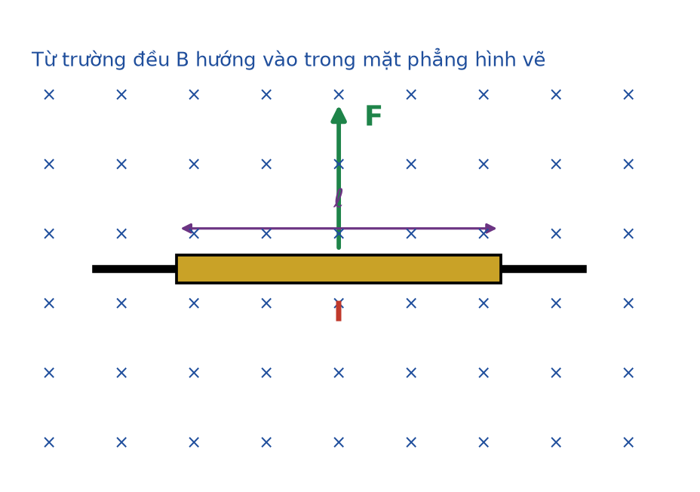
Đáp án: B. đổi chiều, hướng xuống dưới và giữ nguyên độ lớn.
Lời giải: Theo quy tắc bàn tay trái, chiều của lực từ phụ thuộc đồng thời vào chiều của dòng điện và chiều của cảm ứng từ. Đổi chiều dòng điện mà giữ nguyên B thì lực từ đổi chiều (từ hướng lên thành hướng xuống). Độ lớn F = BIℓsinθ không đổi vì B, I, ℓ và θ đều không đổi.
Câu 10. Đường sức từ có tính chất nào sau đây?
Đáp án: C. Là những đường cong khép kín và không cắt nhau.
Lời giải: Đường sức từ luôn khép kín (đi ra từ cực Bắc, vòng qua không gian bên ngoài rồi trở về cực Nam và đi xuyên qua lòng nam châm) và không bao giờ cắt nhau, vì tại mỗi điểm vectơ cảm ứng từ chỉ có một hướng xác định. Chỉ trong từ trường đều các đường sức mới là những đường thẳng song song cách đều.
Câu 11. Hình vẽ biểu diễn một khung dây phẳng đặt trong từ trường đều; α là góc giữa pháp tuyến của khung và vectơ cảm ứng từ. Từ thông qua khung có độ lớn lớn nhất khi
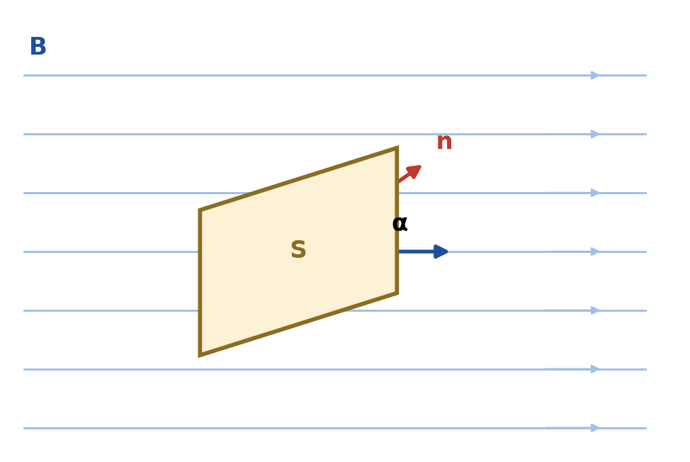
Đáp án: B. α = 0°.
Lời giải: Φ = B·S·cosα có độ lớn lớn nhất khi |cosα| = 1, tức α = 0° (pháp tuyến song song với B, mặt phẳng khung vuông góc với các đường sức). Khi α = 90° thì cosα = 0 và Φ = 0.
Câu 12. Kim của la bàn luôn định hướng gần theo phương Bắc – Nam địa lí vì
Đáp án: A. Trái Đất có từ trường.
Lời giải: Trái Đất giống như một nam châm khổng lồ, tạo ra từ trường bao quanh nó. Kim la bàn là một nam châm nhỏ có thể quay tự do nên định hướng dọc theo đường sức từ trường Trái Đất, tức gần theo phương Bắc – Nam địa lí.
Câu 13. Một đoạn dây dẫn dài 20 cm mang dòng điện 4,0 A đặt vuông góc với các đường sức của một từ trường đều có B = 0,50 T. Lực từ tác dụng lên đoạn dây có độ lớn là
Đáp án: A. 0,40 N.
Lời giải: Dây vuông góc với B nên sinθ = 1:
F = B·I·ℓ = 0,50 × 4,0 × 0,20 = 0,40 N.
Chú ý đổi chiều dài ra mét: 20 cm = 0,20 m.
Câu 14. Một khung dây phẳng một vòng, diện tích 0,050 m², đặt trong từ trường đều B = 0,20 T; pháp tuyến của khung hợp với B một góc 60°. Từ thông qua khung là
Đáp án: B. 5,0·10⁻³ Wb.
Lời giải: Φ = B·S·cosα = 0,20 × 0,050 × cos60° = 0,20 × 0,050 × 0,50 = 5,0·10⁻³ Wb.
Nếu dùng nhầm sin60° ≈ 0,866 sẽ ra 8,7·10⁻³ Wb — đó chính là phương án nhiễu.
Câu 15. Từ thông qua một khung dây kín biến thiên đều 0,60 Wb trong khoảng thời gian 0,20 s. Độ lớn suất điện động cảm ứng trong khung là
Đáp án: D. 3,0 V.
Lời giải: Áp dụng định luật Faraday cho độ lớn suất điện động cảm ứng:
|e| = |ΔΦ|/Δt = 0,60/0,20 = 3,0 V.
Chú ý ở đây chỉ cần biết ĐỘ BIẾN THIÊN của từ thông và thời gian biến thiên, không cần biết giá trị từ thông tại từng thời điểm.
Câu 16. Một cuộn dây gồm 200 vòng. Từ thông qua mỗi vòng dây biến thiên đều từ 0 đến 4,0·10⁻³ Wb trong thời gian 0,10 s. Độ lớn suất điện động cảm ứng trong cuộn dây là
Đáp án: A. 8,0 V.
Lời giải: |e| = N·|ΔΦ₁ vòng|/Δt = 200 × (4,0·10⁻³)/0,10 = 200 × 0,040 = 8,0 V.
Nếu quên nhân với số vòng N sẽ chỉ ra 0,040 V.
Câu 17. Một đoạn dây dẫn dài 50 cm mang dòng điện 5,0 A đặt trong từ trường đều B = 0,40 T; đoạn dây hợp với các đường sức từ một góc 30°. Lực từ tác dụng lên đoạn dây là
Đáp án: D. 0,50 N.
Lời giải: F = B·I·ℓ·sinθ = 0,40 × 5,0 × 0,50 × sin30° = 0,40 × 5,0 × 0,50 × 0,50 = 0,50 N.
Giá trị 1,0 N ứng với việc bỏ quên sin30°, còn 0,87 N ứng với việc dùng nhầm cos30°.
Câu 18. Một đoạn dây dẫn mang dòng điện được đặt song song với các đường sức của một từ trường đều. Lực từ tác dụng lên đoạn dây khi đó
Đáp án: C. bằng không.
Lời giải: Khi đoạn dây song song với B thì θ = 0, do đó sinθ = 0 và F = B·I·ℓ·sinθ = 0. Đây cũng là cách xác định phương của vectơ cảm ứng từ bằng thực nghiệm: quay đoạn dây tới vị trí lực từ triệt tiêu.

PHẦN II – HƯỚNG DẪN GIẢI CHI TIẾT
Câu 1. Hình vẽ biểu diễn các đường sức từ của một nam châm thẳng.
Đáp án: ĐSĐS
a) Ở phía ngoài nam châm, các đường sức từ đi ra từ cực Bắc và đi vào cực Nam. → ĐÚNG
Giải thích: Đây là quy ước về chiều của đường sức từ. Nó phù hợp với chiều mà cực Bắc của một kim nam châm thử sẽ chỉ khi đặt tại điểm đang xét.
b) Các đường sức từ có thể cắt nhau tại những điểm ở gần nam châm, nơi từ trường mạnh. → SAI
Giải thích: Đường sức từ không bao giờ cắt nhau, dù ở gần hay xa nam châm. Nếu hai đường sức cắt nhau thì tại giao điểm sẽ có hai hướng của vectơ cảm ứng từ, trong khi tại mỗi điểm từ trường chỉ có một hướng xác định.
c) Nơi các đường sức từ càng dày thì từ trường tại đó càng mạnh. → ĐÚNG
Giải thích: Mật độ đường sức từ được quy ước biểu diễn độ lớn của cảm ứng từ. Trên hình, các đường sức dày nhất ở sát hai cực của nam châm — đó cũng là nơi từ trường mạnh nhất.
d) Đường sức từ là những đường cong hở, bắt đầu ở cực Bắc và kết thúc ở cực Nam. → SAI
Giải thích: Đường sức từ luôn KHÉP KÍN: ra khỏi cực Bắc, vòng trong không gian bên ngoài về cực Nam rồi đi xuyên qua lòng nam châm từ cực Nam trở lại cực Bắc. Đây là điểm khác biệt căn bản so với đường sức điện của điện tích điểm.
Câu 2. Hình vẽ mô tả một đoạn dây dẫn dài ℓ = 20 cm mang dòng điện I = 4,0 A, đặt vuông góc với các đường sức của từ trường đều có cảm ứng từ B = 0,50 T.
Đáp án: ĐSSĐ
a) Lực từ tác dụng lên đoạn dây có độ lớn 0,40 N. → ĐÚNG
Giải thích: Vì đoạn dây vuông góc với B nên sinθ = 1:
F = B·I·ℓ = 0,50 × 4,0 × 0,20 = 0,40 N.
b) Nếu tăng cường độ dòng điện lên gấp đôi và đồng thời giảm chiều dài đoạn dây đi một nửa thì lực từ tăng gấp đôi. → SAI
Giải thích: F tỉ lệ thuận với tích I·ℓ. Khi I tăng 2 lần còn ℓ giảm 2 lần thì tích I·ℓ KHÔNG ĐỔI, nên lực từ giữ nguyên 0,40 N chứ không tăng gấp đôi.
c) Nếu quay đoạn dây để nó nằm song song với các đường sức từ thì lực từ đạt giá trị cực đại. → SAI
Giải thích: Ngược lại: khi dây song song với B thì θ = 0, sinθ = 0 và F = 0. Lực từ đạt cực đại khi dây VUÔNG GÓC với B, tức đúng như vị trí trên hình.
d) Lực từ có phương vuông góc với cả đoạn dây lẫn vectơ cảm ứng từ. → ĐÚNG
Giải thích: Đó là đặc điểm cơ bản của lực từ và được thể hiện trong quy tắc bàn tay trái: lực từ vuông góc với mặt phẳng chứa đoạn dây và vectơ cảm ứng từ. Trên hình, B hướng vào trang, I hướng sang phải nên F hướng lên trên.
Câu 3. Hình vẽ mô tả một khung dây phẳng một vòng, diện tích S = 0,040 m², đặt trong từ trường đều có cảm ứng từ B = 0,50 T; α là góc giữa pháp tuyến của khung và vectơ cảm ứng từ.
Đáp án: ĐĐSS
a) Khi α = 0° thì từ thông qua khung dây bằng 0,020 Wb. → ĐÚNG
Giải thích: Φ = B·S·cosα = 0,50 × 0,040 × cos0° = 0,020 Wb. Đây cũng là giá trị lớn nhất mà từ thông qua khung có thể đạt được.
b) Khi α = 60° thì từ thông qua khung dây bằng 0,010 Wb. → ĐÚNG
Giải thích: Φ = 0,50 × 0,040 × cos60° = 0,020 × 0,50 = 0,010 Wb, đúng một nửa giá trị cực đại.
c) Khi α = 90° thì từ thông qua khung dây đạt giá trị lớn nhất. → SAI
Giải thích: Khi α = 90° thì cos90° = 0 nên Φ = 0, tức là giá trị NHỎ nhất về độ lớn. Lúc này mặt phẳng khung chứa các đường sức từ, không có đường sức nào xuyên qua khung.
d) Nếu khung dây có 50 vòng thì từ thông qua khung khi α = 0° vẫn là 0,020 Wb. → SAI
Giải thích: Với khung nhiều vòng, Φ = N·B·S·cosα = 50 × 0,020 = 1,0 Wb, tức lớn gấp 50 lần. Số vòng dây là một thừa số không được bỏ quên.
Câu 4. Xét các phát biểu về hiện tượng cảm ứng điện từ.
Đáp án: ĐSĐS
a) Dòng điện cảm ứng chỉ xuất hiện trong mạch kín khi từ thông qua mạch biến thiên. → ĐÚNG
Giải thích: Đây chính là điều kiện xuất hiện dòng điện cảm ứng. Sự biến thiên có thể do B thay đổi, do diện tích mạch thay đổi, hoặc do mạch quay làm góc α thay đổi.
b) Nếu từ thông qua một mạch kín có giá trị rất lớn nhưng không đổi theo thời gian thì trong mạch vẫn có dòng điện cảm ứng. → SAI
Giải thích: Không có. Suất điện động cảm ứng bằng TỐC ĐỘ BIẾN THIÊN của từ thông, e = −ΔΦ/Δt. Nếu Φ không đổi thì ΔΦ = 0 nên e = 0 và không có dòng điện cảm ứng, dù Φ lớn tới đâu.
c) Suất điện động cảm ứng càng lớn khi từ thông qua mạch biến thiên càng nhanh. → ĐÚNG
Giải thích: Từ e = −ΔΦ/Δt: với cùng một độ biến thiên ΔΦ, thời gian Δt càng ngắn thì |e| càng lớn. Đó là lí do khi đưa nam châm lại gần ống dây càng nhanh thì kim điện kế lệch càng nhiều.
d) Dòng điện cảm ứng có chiều sao cho từ trường do nó sinh ra luôn cùng chiều với từ trường ngoài. → SAI
Giải thích: Theo định luật Lenz, dòng điện cảm ứng có chiều sao cho từ trường do nó sinh ra CHỐNG LẠI sự biến thiên của từ thông đã sinh ra nó: ngược chiều từ trường ngoài khi từ thông tăng, cùng chiều khi từ thông giảm. Nếu luôn cùng chiều thì hiện tượng sẽ tự khuếch đại vô hạn, trái với định luật bảo toàn năng lượng.

PHẦN III – HƯỚNG DẪN GIẢI CHI TIẾT
Câu 1. Một đoạn dây dẫn dài 25 cm mang dòng điện 6,0 A được đặt vuông góc với các đường sức của một từ trường đều có cảm ứng từ 0,40 T. Tính độ lớn lực từ tác dụng lên đoạn dây (theo N, làm tròn đến hàng phần mười).
Đáp án: 0,6
Lời giải: Đoạn dây vuông góc với B nên sinθ = 1:
F = B·I·ℓ = 0,40 × 6,0 × 0,25 = 0,60 N.
Chú ý đổi 25 cm = 0,25 m trước khi thay số.
Câu 2. Một khung dây phẳng một vòng hình vuông cạnh 20 cm được đặt trong từ trường đều có cảm ứng từ 0,25 T sao cho mặt phẳng khung vuông góc với các đường sức từ. Tính từ thông qua khung (theo 10⁻³ Wb, làm tròn đến hàng đơn vị).
Đáp án: 10
Lời giải: Diện tích khung: S = 0,20 × 0,20 = 0,040 m².
Mặt phẳng khung vuông góc với đường sức nghĩa là pháp tuyến song song với B, tức α = 0 và cosα = 1:
Φ = B·S = 0,25 × 0,040 = 0,010 Wb = 10·10⁻³ Wb.
Câu 3. Từ thông qua một khung dây kín giảm đều từ 0,80 Wb xuống còn 0,20 Wb trong 0,50 s. Tính độ lớn suất điện động cảm ứng xuất hiện trong khung (theo V, làm tròn đến hàng phần mười).
Đáp án: 1,2
Lời giải: |ΔΦ| = 0,80 − 0,20 = 0,60 Wb.
|e| = |ΔΦ|/Δt = 0,60/0,50 = 1,2 V.
Câu 4. Một cuộn dây gồm 500 vòng. Từ thông qua mỗi vòng dây biến thiên đều một lượng 2,0·10⁻⁴ Wb trong thời gian 0,10 s. Tính độ lớn suất điện động cảm ứng trong cuộn dây (theo V, làm tròn đến hàng phần mười).
Đáp án: 1,0
Lời giải: |e| = N·|ΔΦ₁ vòng|/Δt = 500 × (2,0·10⁻⁴)/0,10 = 500 × (2,0·10⁻³) = 1,0 V.
Câu 5. Một đoạn dây dẫn dài 40 cm mang dòng điện 2,5 A được đặt trong từ trường đều có cảm ứng từ 0,60 T; đoạn dây hợp với các đường sức từ một góc 30°. Tính độ lớn lực từ tác dụng lên đoạn dây (theo N, làm tròn đến hàng phần trăm).
Đáp án: 0,30
Lời giải: F = B·I·ℓ·sinθ = 0,60 × 2,5 × 0,40 × sin30°
= 0,60 × 2,5 × 0,40 × 0,50 = 0,30 N.
Câu 6. Một khung dây gồm 100 vòng, diện tích mỗi vòng 50 cm², được đặt trong từ trường đều có cảm ứng từ 0,20 T sao cho pháp tuyến của khung song song với vectơ cảm ứng từ. Tính từ thông qua khung dây (theo Wb, làm tròn đến hàng phần trăm).
Đáp án: 0,10
Lời giải: Đổi đơn vị diện tích: S = 50 cm² = 50·10⁻⁴ m² = 5,0·10⁻³ m².
Pháp tuyến song song với B nên α = 0, cosα = 1:
Φ = N·B·S = 100 × 0,20 × 5,0·10⁻³ = 0,10 Wb.
----------- HẾT -----------

